月度投资者信心调查专报

（2016年第5期 总第98期）

中国证券投资者保护基金有限责任公司
2016年5月30日
中国证券市场投资者信心指数简介
为了解我国证券市场投资者在当前经济和市场环境下的投资心理和预期变化，2008年4月，投保基金公司在借鉴国内外投资者信心理论研究和调查工作实践的基础上，自主编制中国证券市场投资者信心指数。该指数以月度为单位，从国内经济基本面、国内经济政策、国际经济和金融环境、股票估值指标、大盘乐观指标、大盘反弹指标、大盘抗跌指标、买入指标八个指标进行描述。
中国证券市场投资者信心指数数值介于0-100之间，50为中性值。指数大于50时，表示投资者中持乐观、积极看法的比例大于持悲观、消极看法的比例，投资者信心整体偏向乐观。指数值越高，表示投资者信心越强。指数小于50时，表示投资者中持乐观、积极看法的比例小于持悲观、消极看法的比例，投资者信心整体偏向悲观。

2016年5月中国证券市场投资者信心调查分析报告

本期中国证券市场投资者信心调查自2016年5月23日起依托投保基金公司投资者调查固定样本库进行，其中包括1,292名个人投资者和186名一般机构投资者，发放调查问卷共计1,478份。截至5月30日，收回有效问卷1,424份，有效问卷回收率达到96.3%。
调查结果显示，5月份中国证券市场投资者信心指数为47.8，与4月相比环比微降2.0%。综合来看，在市场经历了前期多次大幅调整后，投资者信心指数进入平稳期，近四个月来，除3月升至54.7外，2月、4月、5月分别为48.8、48.8和47.8，总体保持稳定。
各项子指数的具体表现为：大盘抗跌指数达到57.5，相比上月（55.2）上升了4.2%，从近几个月来看，投资者始终对大盘的抗跌性抱有较强信心；本月，受国内经济形势不明朗、美联储加息预期升温等因素影响，投资者对国内宏观经济、国际经济金融环境等市场外因素的担忧情绪较上月有所加重，国内经济基本面指数43.1、国内经济政策48.1、国际经济金融环境37.2，环比均有所下降；同时，市场内相关因素子指数数值与上月相比变化不大，投资者情绪继续保持谨慎，大盘反弹指数为48.3、大盘乐观指数为45.4、买入指数为43.4，近半数投资者认为大盘短期仍以整固为主，多数投资者看好大盘下跌后的反弹能力，买入意愿继续保持谨慎；股票估值指数为44.2，与上月相比略有下降。

2016年5月与2016年4月投资者信心指数比较表
 | 2016年4月 | 2016年5月 | 环比变化
信心指数 | 48.8 | 47.8 | -1.0
国内经济基本面 | 49.5 | 43.1 | -6.4
国内经济政策 | 52.0 | 48.1 | -3.9
国际经济金融环境 | 42.0 | 37.2 | -4.8
股票估值 | 45.6 | 44.2 | -1.4
大盘乐观 | 46.7 | 45.4 | -1.3
大盘反弹 | 49.3 | 48.3 | -1.0
大盘抗跌 | 55.2 | 57.5 | 2.3
买入 | 44.6 | 43.4 | -1.2

5月投资者信心主要呈现以下几个特点：
一、大多数投资者认为目前大盘抗跌性较强
本月，大盘抗跌指数达到了57.5，相比4月（55.2）上升了2.3。其中，认为上证综指在未来一个月内下跌10%的可能性较大的投资者占20.7%；认为上证综指在未来六个月内下跌30%的可能性较大的投资者占11.8%。在缩量整固的背景下，虽然上行空间仍受到压制，但大多数投资者认为指数再次大幅向下的概率也不大。
二、股票估值指数略有下降
5月份股票估值指数（SVI）为44.2，相比4月的45.6下降1.4。其中，13.4%的投资者认为目前股票价格低于其真实价值或合理的投资价值；48.2%的投资者认为差不多；23.2%的投资者认为目前股票价格高于其真实价值或合理投资价值；另有15.2%的投资者回答不确定。
三、近半数投资者认为大盘短期仍以整固为主
5月大盘乐观指数（LCOI）为45.4。其中，投资者认为上证综指在未来一个月会上涨的占14.0%；49.4%的投资者看平；认为可能下跌的占26.4%；另有10.2%的投资者回答不确定。预计未来三个月会上涨的投资者占19.9%；42.3%的投资者看平；认为可能下跌的占23.8%；回答不确定的投资者占14.0%。可以看出，近半数的投资者认为大盘短期将以整固为主，看涨大盘的投资者数量随着时间的推移有所增多。
四、多数投资者看好大盘下跌后的反弹能力
本月大盘反弹指数为48.3（上月为49.3）。如果上证综指在未来一个月内下跌10%，预计在接下去的一个月涨回去的可能性较大的投资者占32.3%；选择“可能”的投资者占34.7%；认为可能性较小的占26.5%；另有6.5%的投资者选择“不确定”。
五、投资者买入意愿继续保持谨慎
本月买入指数（BII）为43.4。其中，在未来三个月内考虑增加投资于股票资金量的投资者占比10.7%；考虑减少资金量的占21.6%；49.2%的投资者选择维持现有资金量；另有18.5%的投资者回答不确定。在大盘围绕2800点盘整的背景下，投资者的买入意愿近两月无明显变化，仍有近半数投资者选择维持现有资金量。
六、投资者认为国内经济政策对股市的影响有待观察
5月国内经济政策指数（DEPI）为48.1。其中，有21.4%的投资者认为国内经济政策将会对未来三个月的股市产生有利影响；37.5%的投资者认为影响不大；24.6%的投资者预计可能会产生不利影响；回答影响不确定的投资者占比为16.5%。
七、投资者对国内经济基本面的信心有所下降
本月，国内经济基本面指数（DEFI）降至43.1，相比上个月（49.5）下降了6.4，投资者认为我国宏观经济的下行压力依然较大。其中，16.4%的投资者认为国内经济基本面对未来三个月的股市会产生有利影响；28.2%的投资者认为可能会产生不利影响；认为影响不大和影响不确定的投资者分别占比为41.2%和14.2%。
八、投资者对外围市场环境的担忧进一步加剧
5月国际经济和金融环境指数（IEFEI）仅为37.2，投资者认为美联储强化加息预期可能会对我国股市产生一定负面作用。其中，有13.6%的投资者认为国际经济和金融环境对我国未来三个月的股市将产生有利影响；有34.8%的投资者认为将产生不利影响；35.0%的投资者认为影响不大；认为影响不确定的投资者比例为16.6%。

附件：中国证券市场投资者信心指数及其各项子指数图

附件：
中国证券市场投资者信心指数及其各项子指数图
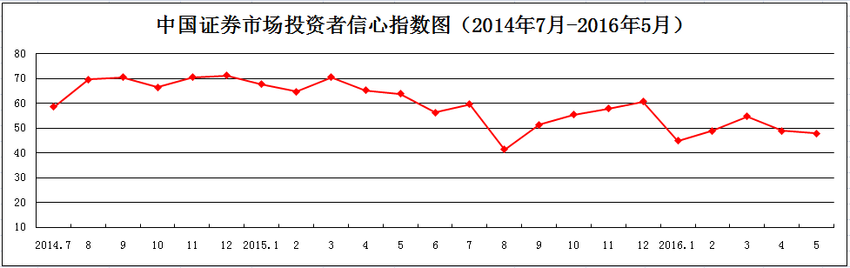

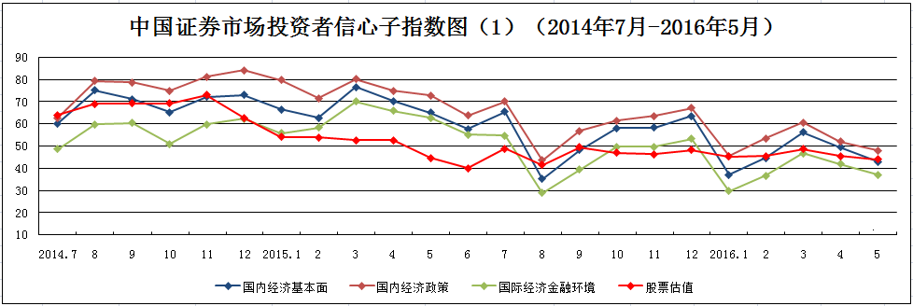
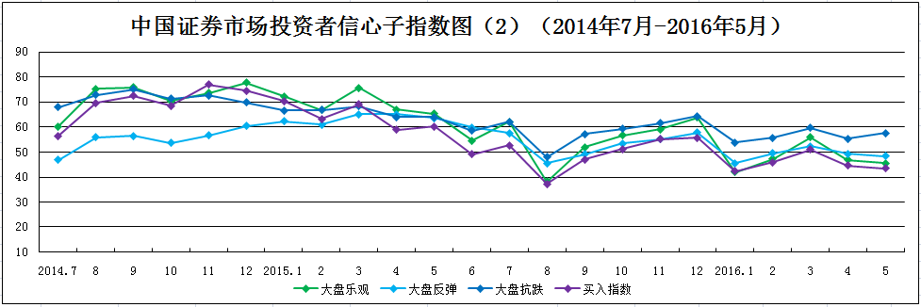
说明：信心指数取值范围为[0，100]，50为中性值。

